26 июня в "Международный день борьбы с наркоманией и незаконным оборотом наркотиков" ребята активно продолжают тренироваться, готовиться к выполнению нормативов ГТО.
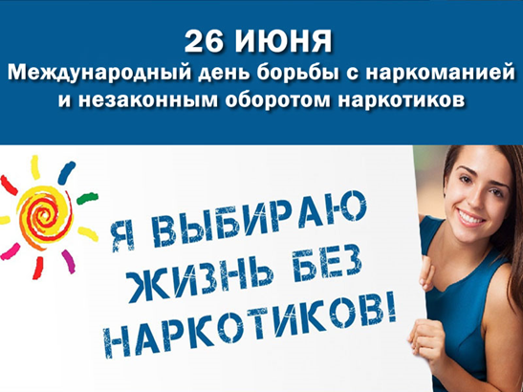
Антинаркотическая акция «СПОРТ ПРОТИВ НАРКОТИКОВ»
В Международный день борьбы с наркоманией и незаконным оборотом наркотиков 26 июня 2020 года, семьи находящиеся на социальном сопровождении в ГБУ «КЦСОН по Белозерскому району» приняли участие в антинаркотической акции «Спорт против наркотиков». В течении дня дети с родителями занимались спортом – бегали, катались на велосипедах, гоняли мяч, играли в волейбол и теннис, кувыркались и отжимались. Ребята активно тренировались, готовились к выполнению нормативов ГТО. Спорт – это спасение от наркотиков, курения! Спорт – это творение, радость и веселье! К спорту мы приложим все свои умения! В акции приняли участие 20 детей, из них 13 детей (5 семей) находящихся в СОП и ТЖС.

